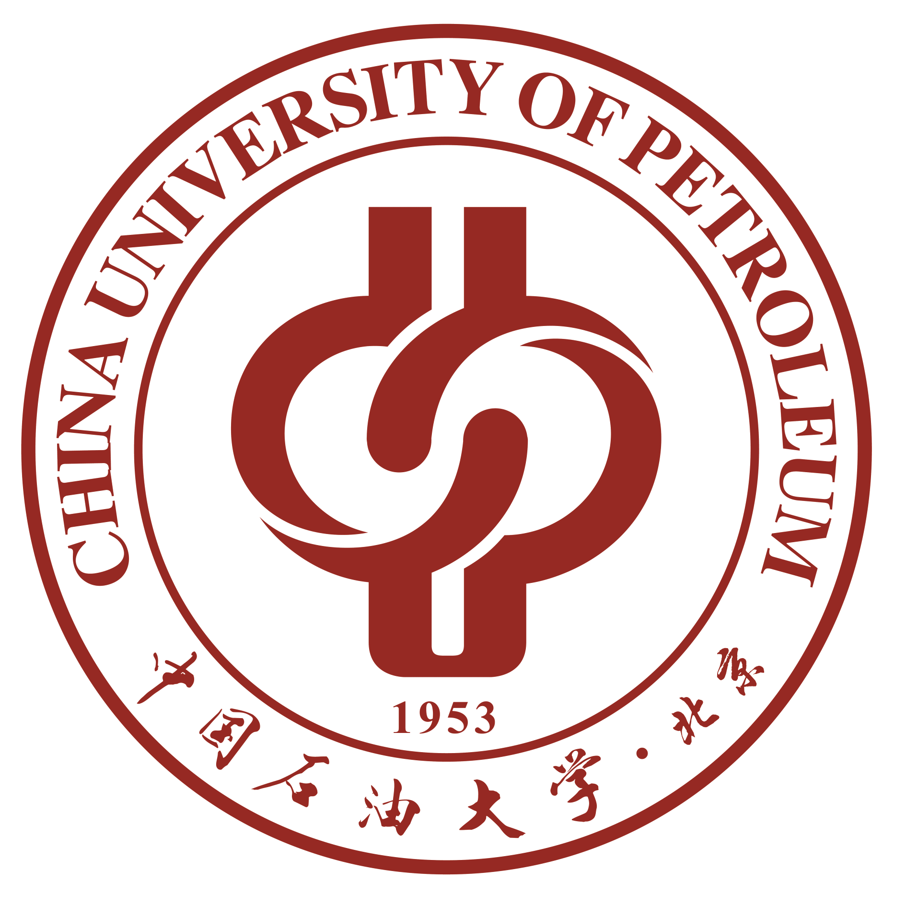

第三届中国石油大学（北京）石油工程知识班级对抗赛

参赛手册

主办：
中国石油大学（北京）大学生科技创新行动计划管理委员会

承办：
共青团中国石油大学（北京）委员会
中国石油大学（北京）石油工程学院
中国石油大学（北京）SPE学生分会
目录
第一章 活动介绍 2
【活动简介】 2
【活动时间地点】 2
【活动主题】 2
第二章 比赛规则 3
【比赛细则】 3
第三章 比赛流程 4
第四章 赛题范围 5
一、 比赛题目范围 5
二、 赛前复习 5
三、 报名事宜 5
第五章奖项设置 6

活动介绍
【活动简介】
第三届中国石油大学（北京）班级石油工程知识对抗赛是由中国石油大学(北京)大学生科技创新行动管理委员会主办，共青团中国石油大学（北京）委员会、中国石油大学（北京）石油工程学院以及中国石油大学（北京）SPE学生分会策划并承办的一场知识竞赛。该竞赛旨在普及和增强我校学生的石油工程专业知识，一方面为参加全球“PetroBowl”石油工程知识竞赛积攒人才，另一方面通过此次比赛来提高学校的学风建设，扩大SPE学生分会在学生范围中的影响力。比赛内容主要涉及石油工程专业知识及石油行业的相关知识，包括中文题目和英文题目。
参赛队伍以中国石油大学（北京）大二、大三、大四、研究生各班级为参赛单位。
【活动时间地点】
时间：2013年3月22日
地点：中国石油大学（北京）第三教学楼207教室。
【活动主题】
Oil extending our dreams!

比赛规则
【比赛细则】
- 比赛形式：比赛分为中文题目和英文题目，二者穿插进行，中文题目60%，英文题目40%。各参赛队伍抢答得分，两两对抗，采用淘汰制，最终决出冠军、亚军、季军；
- 比赛题目：（1）抢答题（每题10分）（2）奖励题（每题20分）
- 比赛获胜方式：每队10分钟，获得分数高的一方获胜。若出现平局，则进行加时赛，加时赛若干题目，共3道有效抢答题，跳过的题目不计，没有奖励题。如果3道抢答题后依然是平局，则继续进行抢答题，直到分数出现差别为止。
- 比赛时间注意事项：10分钟到比赛即结束，除非：a.选手在停表的一刻抢到了抢答题，选手允许回答问题，如果正确，继续回答奖励题，如果错误，另一方有机会回答该题，如果正确继续回答奖励题。b.时间到时，奖励题还没有读完，选手可以继续听完问题并作答。
- 赛场设备：每位选手都配备有抢答器，并提供纸、笔、计算器。

比赛流程
参赛的队伍抽签分组，采取淘汰制，两两对抗，获胜一方进入下一轮比赛。
每场比赛时间控制在15分钟之内，16支比赛对抗形式及时间分配如下图：（横线表示参赛队伍）共进行4个环节。
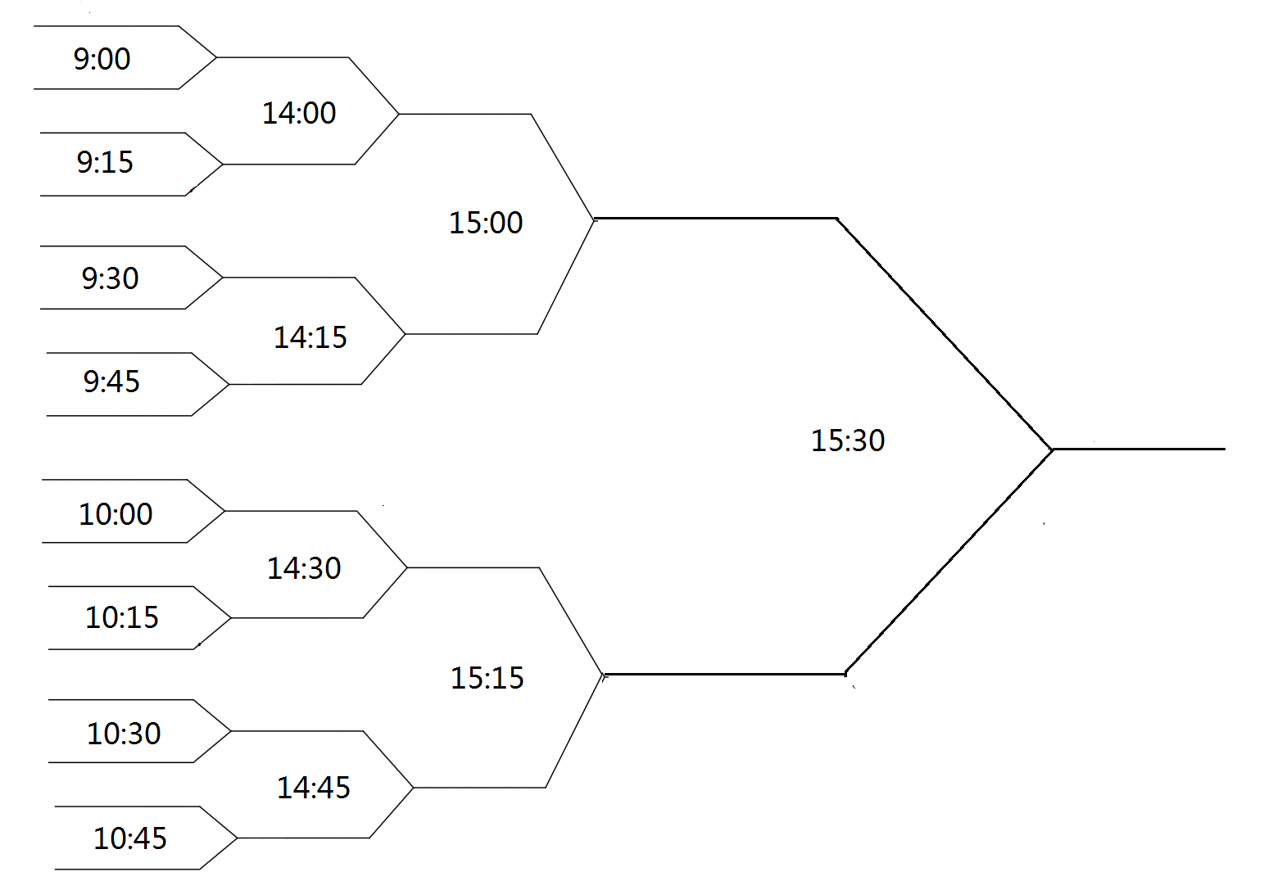
比赛题型：抢答题（10分）+奖励题（20分）
- 每答对一道抢答题，会得到一个奖励题。
- 每队10分钟，得分高的一方胜出，进入下一轮比赛。

赛题范围
- 比赛题目范围
- 专业知识题目：采气、气藏、采油、油层物理、测井、修井、EOR、油藏、地面工程、钻井、完井、地质、非常规油气资源等。
- 非专业知识题目：石油历史地理文化、OPEC、SPE知识等。
- 赛前复习
- 石油工程以及相关的书籍（如石油工业概论，地质基础，油藏工程，钻完井工程，采油工程等）。
- SPE石大学生分会官方网站上的复习题库，50%的题目出自题库。网址：http://spe.cup.edu.cn/；题库也会直接发到队长邮箱
- http://www.spe.org/industry/statistics.php
- Yergin, Daniel, The Prize: The Epic Quest for Oil, Money &Power.
- http://www.spe.org/industry/disciplines/
- http://www.opec.org/opec_web/en/about_us/24.htm

- 报名事宜
- 以班级为单位参赛报名，每班可报4~6人，赛场上比赛为4人，可以有替补，不同场次比赛可以更换队员。
- 请将填写好的报名表于3月19日18:00前发送至：spejingsaibu@163.com
- 比赛抽签以及队长培训：3月20日，具体时间地点另行通知。
- 赛前选手模拟：3月21日晚，地点另行通知。

第五章奖项设置
奖项设置
奖项 | 奖品
冠军 | 荣誉证书+800元奖金
亚军 | 荣誉证书+600元奖金
季军 | 荣誉证书+400元奖金
成功参赛奖 | 荣誉证书

